РЕПУБЛИКА БЪЛГАРИЯ

Министерство на земеделието и храните
Областна дирекция “Земеделие” Разград

ИНФОРМАЦИОНЕН БЮЛЕТИН
ЗА ЗЕМЕДЕЛСКИТЕ СТОПАНИ В ОБЛАСТ РАЗГРАД

БРОЙ 4
април 2011 Г.

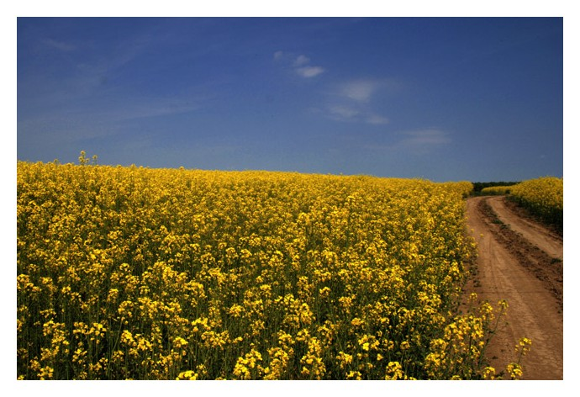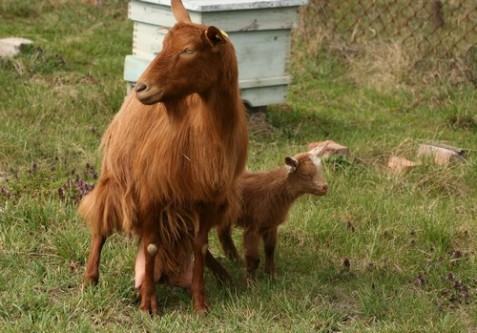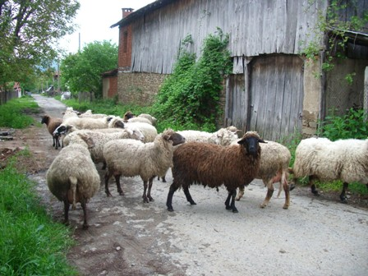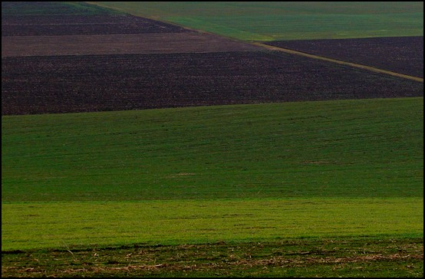
УВАЖАЕМИ ЗЕМЕДЕЛСКИ СТОПАНИ, ПРЕДОСТАВЯМЕ ВИ ИНФОРМАЦИЯ ЗА:

1.НАСОКИ И ВЪЗМОЖНОСТИ ЗА РАЗВИТИЕ НА МЛЕЧНИ ФЕРМИ ІІ – РА И ІІІ – ТА ГРУПА

На 31.12.2011 г. изтича удължения с Решение на Комисията 2009/861/ ЕО от 30.11.2009 г. преходен период за привеждане на фермите за производство на сурово краве мляко, в съответствие с изискванията на Регламент /ЕО/ № 853/2004 г.

В тази връзка всички ферми от ІІ – ра и ІІІ – та група могат да се преструктурират чрез:

1. Програмата за развитие на селските райони

Основните мерки, от които могат да се възползват фермерите от млечно направление са:
➢ Мярка 121 “Модернизиране на земеделските стопанства” – подпомагат се дейности, които допринасят за постигането на целите от мярката:
- подобряване цялостната дейност и конкурентноспособност на земеделските стопанства чрез модернизирането на производствените условия и въвеждането на нови процеси и технологии, допринасящи за производство на качествени земеделски продукти;
- подобряване опазването на околната среда;
- спазване на стандартите на Общността и подобряване на условията в земеделските стопанства по отношение сигурността и безопасните условия на труд, хигиената и хуманното отношение към животните.
За облекчаване на фермерите ДФ”Земеделие” отпуска кредит на лица с одобрени вече проекти и сключени договори за отпускане на финансова помощ по мярка 121 от ПРСР за инвестиции, свързани с постигане на качество при производство и съхранение на сурово мляко. Средствата по кредита се предоставят чрез:
а/ Пряко финансиране от ДФ”Земеделие” по схемата “със средства и риск на Фонда”;
б/ Чрез рефинансиране от ДФ”Земеделие” на търговски банки по схемата “със средства на Фонда за сметка и риск на Търговската банка”, съгласно сключени договори за рефинансиране със средствата на ДФ”Земеделие”.
Предоставянето на средствата по кредита може да се извършва еднократно или на траншове, в зависимост от характера на инвестиционния проект.
Срокът за погасяване на отпусканите кредити е до 60 месеца, считано от датата на сключения договор за отпускане на финансова помощ по мярка 121 от ПРСР, като в този срок може да бъде договорен гратисен период до 24 месеца по отношение на главницата, но не по – късно от крайния срок за изпълнение на инвестицията, посочен в сключения договор за отпускане на финансова помощ по мярката. Максималният размер за един кредит за един земеделски производител е до левовата равностойност на 1 500 000 евро т. е. до 2 933 745 лева.

➢ Мярка 142 “Създаване на организации на производители” - за да кандидатстват по тази мярка е необходимо фермерите с малък брой млечни крави да се обединят в организации на производители. За да бъдат финансово подпомогнати тези организации следва да бъдат признати до края на 2013 г. Финансовата помощ е под формата на годишно плащане и се предоставя за пет последователни години, считано от датата на признаване на организацията на производителите. Размерът на помощта се изчислява всяка година въз основа на стойността на годишната пазарна продукция на организацията на производителите и се равнява:
- при годишната пазарна продукция до 1 000 000 евро за първата, втората, третата, четвъртата и петата година съответно по 5%, 5%, 4%, 3% и 2%;
- при годишната пазарна продукция над 1 000 000 евро за първата, втората, третата, четвъртата и петата година съответно по 2.5%, 2.5%, 2.0%, 1.5% и 1.5%;
- за всяка организация на производителите на не повече от:
- левовата равностойност на 100 000 евро за първата година;
- левовата равностойност на 100 000 евро за втората година;
- левовата равностойност на 80 000 евро за третата година;
- левовата равностойност на 60 000 евро за четвъртата година;
- левовата равностойност на 50 000 евро за петата година.
- при изчисляване на годишната пазарна продукция не се включва:
а/ стойността на реализираната продукция на земеделски производители, които не са нейни членове;
- б/ тази част от стойността на продукцията на всеки член, която надвишава 75% от общата продукция на членовете, реализирана от организацията.

2.Пренасочване от млечно към месодайно говедовъдство

Фермерите, които преценят, че покриването на стандартите за качество на млякото няма да доведе до положителен резултат от дейността им могат да се насочат към месодайно направление. В тези случаи, подпомагане за развитие на месодайно говедовъдство може да се предостави след като фермерите върнат индивидуалните си млечни квоти в националния резерв/ по реда на чл.11а от Наредба № 23 от 13.12.2007 г. за управление на националната млечна квота/, респективно млякото не напуска стопанството, а се използва за изхранване на телетата за производство на месо. Тогава съществува възможност фермерите, които отглеждат говеда с цел добив на месо, да бъдат подпомагани чрез национални доплащания по две схеми:
➢ за крави с бозаещи телета – за целта трябва да се отглеждат специализирани породи за производство на месо или такива, получени чрез кръстосване на местни или млечни породи крави с месодайни;
➢ за клане на говеда – право на подпомагане имат стопаните, които предадат за клане в кланица, или изнесат или предадат за износ в трета държава;
- бици, волове, крави и юници на възраст над осем месеца;
- телета на възраст до осем месеца и с кланично тегло до 185 кг.

Втора възможност за подпомагане развитието на фермите за производство на телешко и говеждо месо дава “Кредитна схема за инвестиции в селското стопанство” на ДФ”Земеделие”, в частта “Животновъдство” и “Техническо обезпечаване”.
Средствата по схемата се предоставят чрез:
1.Пряко финансиране от ДФ”Земеделие” по схемата “със средства и риск на Фонда”;
2. Чрез рефинансиране от ДФ”Земеделие” на търговски банки по схемата “ със средства на Фонда – за сметка и риск на Търговската банка”.

Максималният размер на един кредит за един земеделски производител е 2 000 000 лева. Собственото участие на земеделския производител е минимум 15% от размера на инвестицията без ДДС. Кредитите се предоставят за:
1.Закупуване на бременни юници и крави до второ теле минимум 10 бр., при срок на погасяване на кредита до 60 месеца, вт.ч. гратисен период до 18 месеца.
2. Закупуване на машини, съоръжения и оборудване за отглеждане на животните, при срок на погасяване на кредита до 48 месеца, в т.ч. гратисен период до 9 месеца.
3. Ново строителство на селскостопански постройки за отглеждане на животни, при срок на погасяване на кредита до 60 месеца, в т.ч. гратисен период до 18 месеца.

4.Възстановяване и реконструиране на селскостопански постройки за отглеждане на животните, при срок на погасяване на кредита до 54 месеца, в т.ч. гратисен период до 12 месеца.

5.Закупуване на селскостопански постройки и прилежащата към тях земя, при срок на погасяване на кредита до 48 месеца, в т.ч. гратисен период до 9 месеца.

2.ДФЗ изплаща последните заявления от кампания 2010, по които бяха извършени проверки от МЗХ

От 19 април 2011 г., Държавен фонд „Земеделие” стартира изплащането на последните заявления по линия на директните плащания на площ кампания 2010, за които бяха извършени допълнителни проверки от МЗХ.

3.Приемни дни за бенефициенти в ДФ”Земеделие”

По инициатива на новото ръководство на Държавен фонд „Земеделие” стартират приемни дни за бенефициенти. Целта е да се подобри комуникацията, с цел по-добро обслужване по-различните програми и схеми.
Приемните дни ще бъдат с продължителност от 13:00 до 17:00 часа - всеки вторник, сряда и четвъртък. Те ще се провеждат в сградата на Централното управление на ДФ „Земеделие”, в зала „Приемна”, ет. 1.
Всеки вторник ще се провеждат приемни дни по Програмата за развитие на селските райони.
Приемният ден по линия на директните плащания ще бъде всяка сряда. Бенефициенти ще могат да получат информация по схемите за подпомагане на площ и схемите за подпомагане на животни.
Всеки четвъртък ще се провежда приемен ден за въпроси, свързани със селскостопанските пазарни механизми и програма САПАРД.

4. Удължаване на срока за изплащане на задълженията към държавата от земеделските производители

Срокът за изплащане на задълженията към държавата от земеделските производители се удължава до 15 юни 2011 г.
Срокът за изплащане на задълженията към държавата от земеделските производители, които са бенефициенти по Схемата за националните доплащания към директните плащания за 2010 г., се удължава до 15 юни 2011 г. Това реши Управителният съвет на Държавен фонд „Земеделие”.
Земеделските производители трябва да представят в Областните дирекции на ДФ "Земеделие" удостоверение от НАП за липса на задължения, по място на подаване на заявлението за подпомагане.
Сумите по националните доплащания към директните плащания за 2010 г. ще бъдат изплатени от ДФЗ-РА на 3 етапа:
До 15.04.2011г. - При представени удостоверения към 31.03.2011 г.
До 15.05.2011 г. -При представени удостоверения към 30.04.2011 г.
До 30.06.2011 г. -При представени удостоверения към 15.06.2011 г.

